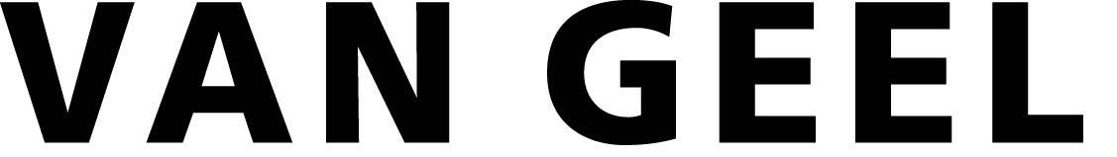
GVG-5 Verzonken vloergoot

Inleiding

- Vloergoten worden geïnstalleerd volgens de voorschriften van het AREI.
- Alle Van Geel producten zijn gefabriceerd volgens het kwaliteitssysteem ISO 9001.
- Alle vloergoten vallen onder de EG harmonisatie Richtlijn Low Voltage Directive 93/68/EEG en zijn voorzien van de CE markering.

GVG-5 verzonken vloergoot: Voor een vloer zonder obstakels en toch voorzien van aansluittechniek.

Het verzonken vloergootsysteem wordt hoofdzakelijk toegepast in een chappe van minimaal 78 mm.
Hoogtebereik van de universeeldoos is van 56 tot 140 mm, of zelfs meer met behulp van een of meer hoogteramen.
Wij bieden ook de mogelijkheid ook in een 60 mm hoge chappe stopcontacten in te bouwen maar met beperkte capaciteit in een speciale voorziening met gebruikmaking van modulair 45x45mm (Mosaic) aansluittechniek.
De aansluitingen voor werkplekken zijn geheel verzonken in de chappe en worden gemonteerd in een universeeldoos die op elke gootbreedte past en tevens geschikt is voor dekselsets rechthoekig, vierkant of rond. Via vlak in de vloer liggende dekselsets zijn de aansluitingen voor sterkstroom, telefoon en data voor de gebruikers eenvoudig bereikbaar.
Montage voor dit GVG-5 systeem is zeer eenvoudig; de universeeldozen worden in een van tevoren gepland raster gelegd en aan de betonvloer bevestigd, waarna deze onderling verbonden worden met de vloergoten.
Voorbedraden van de dekselsets is niet persé ter plaatse nodig; vanwege de losse inbouwramen en afschermkappen kunt u overal voorbedraden en deze later in de dekselsets plaatsen en aansluiten op de bedrading in de vloergoten. (Zie hiervoor het hoofdstuk Aansluittechniek IK-2 of IK-3 voor verzonken vloergoot GVG-5).

Algemene bepalingen:

Verzonken vloergoot is van het merk Van Geel, type GVG-5.

De universeeldozen en vloergoten worden bevestigd op de ruwe vloer.
Minimaal benodigde chappe voor gebruik van universeeldozen met standaard aansluittechniek is 78 mm; ook is een speciale uitvoering mogelijk voor een chappe van 63 mm voor universeeldozen met modulair 45x45mm (Mosaic) aansluittechniek.
De installatie voldoet aan de voorschriften van het AREI.

●Opmerking:

Technische bepalingen:

-Materiaal: Staal.

-Dikte romp: ●0.75 mm ●1.5 mm.

-Afmetingen: ● Breedte x hoogte bij rompdikte 0.75mm:
●190x28 ●250x28 ●350x28 mm
●190x38 ●250x38 ●350x38 mm
●190x48 ●250x48 ●350x48 mm.
● Breedte x hoogte bij rompdikte 1.5mm:
●250x28 ●350x28 mm
●250x38 ●350x38 mm

-Uitvoering: Elektrolytisch verzinkt: volgens EN 10152. Dit geldt voor producten uit blank staal zoals bevestigingsmateriaal, welke worden voorzien van een dunne zinklaag van ca. 8 µm. Geschikt voor binnentoepassingen.
Sendzimir verzinkt: Continue dompelverzinkt volgens EN 10142.
Gelaste constructie; de scheidingsschotten zitten symmetrisch in de vloergoot.
Compartimentindeling voor gootbreedte:
●190mm 2 comp.: 95/95mm
●250mm 2 comp.: 125/125mm
●190mm 3 comp.: 60/70/60mm
●250mm 3 comp.: 90/70/90mm
●350mm 3 comp.: 120/110/120mm.

-Aarding: De koppelstrips zijn voorzien van buiglippen, welke zowel voor fixatie als een elektrische dooraarding zorgen.

-Universeeldoos IK-2: Geschikt voor het maken van kruisingen, aftakkingen en bochten en te voorzien van aansluittechniek voor alle gootbreedten.
Hoogte traploos instelbaar tussen 56 – 140 mm: ●…..mm (let op: voor inbouw schakelmateriaal is minimaal 60 mm nodig!).
De stalen bodemplaat is voorzien van buiglippen, welke zowel voor fixatie als elektrische dooraarding zorgen. Voor afdichting van de zijwanden zijn stalen afdichtplaten bijgeleverd. Bij gebruik van dun vloeibare chappe (anhydriet) dient de universeeldoos zorgvuldig afgedicht te worden met tape.
De bovenzijde is voorzien van een tijdelijke stalen deksel.

-Inbouwplaat t.b.v. dekselset: Na uitharding van de chappe wordt de tijdelijke deksel vervangen door een inbouwplaat plaat 3 mm dik, voorzien van opening voor dekselset ●vierkant ●rechthoekig ●rond.

Overige bepalingen:

●Indien de vloergoten op lengte gemaakt dienen te worden, dienen deze in het werk ter plaatse te worden gemaakt. De zaagsnedes dienen ontbraamd te worden om beschadigingen tijdens het trekken van bedrading te voorkomen.

●Alle vloergooteinden dienen voorzien te worden van eindschotten.

●De universeeldozen dienen ●…..mm verhoogd te worden met hoogteramen (per raam H35 mm).

●Opmerking:

Gebruiksaanwijzing: ● Bepaal of de zin/alinea blijft staan ja/nee.
● Bepaal welk cursief woord/cijfer blijft staan.
● Vul gewenste gegevens in.

Overzicht GVG-5 verzonken vloergoot en toebehoren

Verzonken, GVG-5 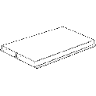 H28mm. B190-250mm. 2 comp.
H38mm. B190-250mm. 2 comp.
H48mm. B190-250mm. 2 comp.
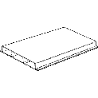 H28mm. B190-250-350mm. 3 comp.
H38mm. B190-250-350mm. 3 comp.
H48mm. B190-250-350mm. 3 comp.
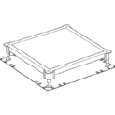 Universeeldoos IK-2, geschikt voor elke
breedte en hoogte vloergoot.

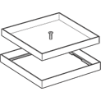 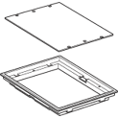 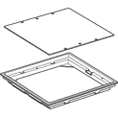 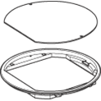 IK-2 dekselsets blind.

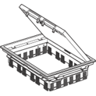 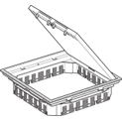 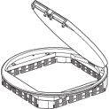 IK-2 dekselsets scharnierend.

